Zarządzenie Nr 129.2025
Burmistrza Kcyni
z dnia 23 września 2025 r.
w sprawie sporządzenia i ogłoszenia wykazu nieruchomości, stanowiącej własność Gminy Kcynia, przeznaczonej do sprzedaży.
Na podstawie art. 30 ust. 2 pkt 2 i 3 ustawy z dnia 8 marca 1990 r. o samorządzie gminnym (Dz. U. z 2025 r. poz. 1153) oraz art. 13 ust. 1, art. 25 ust. 1 i art. 35 ust. 1 i 2 ustawy z dnia 21 sierpnia 1997 r. o gospodarce nieruchomościami (Dz. U. z 2024 r. poz. 1145 ze zm.) w związku z uchwałą Nr XX/122/2025 Rady Miejskiej w Kcyni z dnia 28 sierpnia 2025 r. w sprawie wyrażenia zgody na zbycie nieruchomości gruntowej położonej
w obrębie geodezyjnym Łankowice, gm. Kcynia
zarządzam, co następuje:
§ 1. Sporządzam i podaję do publicznej wiadomości wykaz nieruchomości, stanowiącej własność Gminy Kcynia, przeznaczonej do sprzedaży w drodze publicznego przetargu ustnego nieograniczonego, której opis stanowi załącznik do niniejszego zarządzenia.
§ 2. Wykaz, o którym mowa w §1, podlega wywieszeniu na tablicy ogłoszeń Urzędu Miejskiego w Kcyni przez okres 21 dni, ponadto informację o wywieszeniu niniejszego wykazu podaje się do publicznej wiadomości w prasie lokalnej oraz w Biuletynie Informacji Publicznej Urzędu Miejskiego w Kcyni.
§ 3. Wykonanie zarządzenia powierza się Kierownikowi Referatu Rolnictwa, Ochrony Środowiska
i Gospodarki Nieruchomościami.
§ 4. Zarządzenie wchodzi w życie z dniem podpisania.

Załącznik
do zarządzenia Nr 129.2025 Burmistrza Kcyni
z dnia 23 września 2025 r.

WYKAZ NIERUCHOMOŚCI, STANOWIĄCEJ WŁASNOŚĆ GMINY KCYNIA, PRZEZNACZONEJ DO SPRZEDAŻY W DRODZE PUBLICZNEGO PRZETARGU USTNEGO NIEOGRANICZONEGO
– ŁANKOWICE DZ. 8/1 (NIERUCHOMOŚĆ GRUNTOWA)

Na podstawie art. 35 ust. 1 i 2 ustawy z dnia 21 sierpnia 1997 r. o gospodarce nieruchomościami (Dz. U. z 2024 r. poz. 1145 ze zm.) Burmistrz Kcyni podaje do publicznej wiadomości wykaz nieruchomości, stanowiącej własność Gminy Kcynia przeznaczonej do sprzedaży w drodze publicznego przetargu ustnego nieograniczonego:
Położenie nieruchomości
Łankowice, obręb geodezyjny Łankowice, gmina Kcynia
Oznaczenie nieruchomości gruntowej wg księgi wieczystej oraz katastru nieruchomości
Działka Nr 8/1
Powierzchnia: 0,0066 ha
KW Nr BY1U/00018018/3
PRZEDMIOT SPRZEDAŻY – OPIS ZAGOSPODAROWANIA NIERUCHOMOŚCI
Przedmiot sprzedaży stanowi nieruchomość gruntowa oznaczona ewidencyjnie numerem działki 8/1 o powierzchni 0,0066 ha położona w obrębie geodezyjnym Łankowice, gm. Kcynia, zapisana w księdze wieczystej KW Nr BY1U/00018018/3, prowadzonej przez Sąd Rejonowy w Szubinie. Działka położona jest w centralnej części gminy w strefie pośredniej we wsi Łankowice, w ewidencji gruntów i budynków sklasyfikowana jest jako grunty rolne zabudowane Br-RIIIb. Nieruchomość ta ma kształt wydłużony z terenem płaskim i stanowi grunt zagospodarowany jako teren zielony. Działka uzbrojona jest
w sieć wodociągową i elektryczną. Bezpośrednie sąsiedztwo stanowią tereny rolne i zabudowy zagrodowej. Nieruchomość posiada bezpośredni dostęp do publicznej drogi gminnej Nr 090412C (dz. 13/3 obręb Łankowice). Dojazd do nieruchomości odbywa się drogą utwardzoną o nawierzchni asfaltowej.
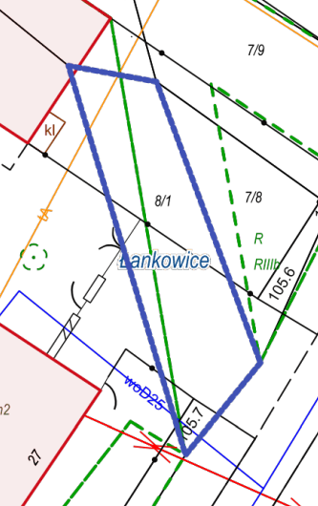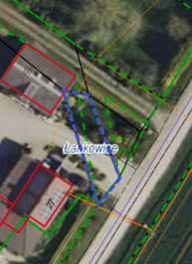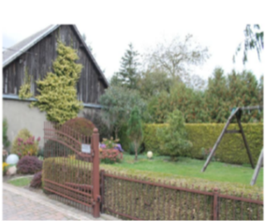
Obciążenia i zobowiązania, których przedmiotem jest nieruchomość
Z treści księgi wieczystej KW Nr BY1U/00018018/3 prowadzonej przez Sąd Rejonowy w Szubinie m.in. dla przedmiotowej nieruchomości gruntowej wynika, że nieruchomość ta nie jest obciążona długami, ograniczeniami
i roszczeniami oraz jest wolna od praw osób trzecich.
Przeznaczenie nieruchomości i jej sposób zagospodarowania
Teren działki 8/1 obręb Łankowice, gm. Kcynia nie jest objęty miejscowym planem zagospodarowania przestrzennego oraz nie przystąpiono do jego sporządzenia na obszarze przedmiotowej działki.
Dla terenu działki 8/1 obręb Łankowice nie wydano decyzji o warunkach zabudowy oraz decyzji o ustaleniu lokalizacji inwestycji celu publicznego na podstawie przepisów ustawy z dnia 27 marca 2003 r. o planowaniu i zagospodarowaniu przestrzennym (Dz. U. z 2024 r. poz. 1130 ze zm.).
W Studium uwarunkowań i kierunków zagospodarowania przestrzennego Gminy Kcynia przyjętym w formie ujednoliconej Uchwałą Nr XI/78/2025 Rady Miejskiej w Kcyni z dnia 30 stycznia 2025 r. teren przedmiotowej działki oznaczony został symbolem R – tereny rolnicze.
Działka numer 8/1 obręb Łankowice nie jest objęta obszarem rewitalizacji, uchwalonym na podstawie ustawy z dnia
9 października 2015 r. o rewitalizacji (Dz. U. z 2024 r. poz. 278).
Termin zagospodarowania nieruchomości
Zagospodarowanie nieruchomości nastąpi po podpisaniu umowy przeniesienia prawa własności.
Cena nieruchomości
2.200,00 zł (słownie: dwa tysiące dwieście złotych 00/100)
Informacja o przeznaczeniu do zbycia - forma zbycia
Sprzedaż na własność w oparciu o art. 37 ust. 1 ustawy z dnia 21 sierpnia 1997 r. o gospodarce nieruchomościami (Dz.U. z 2024 r. poz. 1145 ze zm.) w drodze publicznego przetargu ustnego nieograniczonego.

LOKALIZACJA NIERUCHOMOŚCI:
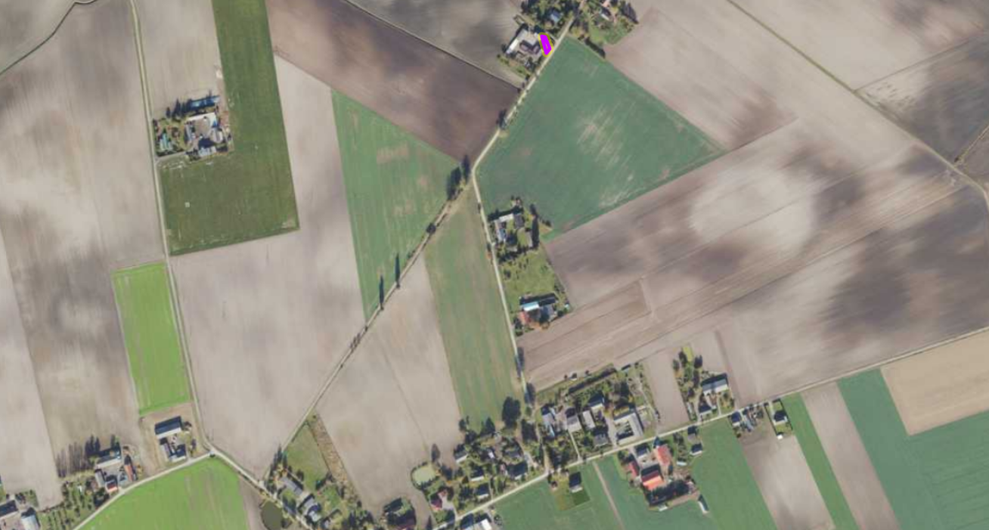
Łankowice - dz. 8/1

Wykaz podlega wywieszeniu na okres 21 dni na tablicy ogłoszeń Urzędu Miejskiego w Kcyni, ponadto informację o wywieszeniu tego wykazu podaje się do publicznej wiadomości w prasie lokalnej oraz na stronie internetowej w Biuletynie Informacji Publicznej w zakładce Menu przedmiotowe - Majątek Gminy – Wykazy nieruchomości pod adresem http://mst-kcynia.rbip.mojregion.info.
Osoby fizyczne i prawne, którym na mocy art. 34 ust. 1 pkt 1 i 2 ustawy z dnia 21 sierpnia 1997 r. o gospodarce nieruchomościami (Dz. U. z 2024 r. poz. 1145 ze zm.), przysługuje pierwszeństwo w nabyciu przedmiotowej nieruchomości winny złożyć wniosek o nabycie w/wym. nieruchomości w terminie 6 tygodni, licząc od dnia wywieszenia wykazu (tj. najpóźniej do dnia 7 listopada 2025 r.).
Bliższych informacji można uzyskać w Urzędzie Miejskim w Kcyni - Referat Rolnictwa, Ochrony Środowiska i Gospodarki Nieruchomościami – Kcynia, ul. Dworcowa 8 (pokój nr 4) lub telefonicznie /52/ 589 37 20 wew. 302.
BURMISTRZ KCYNI
/-/ MATEUSZ STACHOWIAK

Wykaz wywieszono na tablicy ogłoszeń na okres 21 dni, tj. od dnia 25 września 2025 r. do dnia 17 października 2025 r.
………………………..
(podpis)

Cena nieruchomości zwolniona jest z podatku od towarów i usług VAT zgodnie z art. 43 ust. 1 pkt 9 ustawy z dnia 11 marca 2004 r. o podatku od towarów i usług (Dz. U. z 2025 r. poz. 775)

